科目：高一數學 單元：充分條件與必要條件 類型：課堂講義
姓名：＿＿＿＿＿＿ 班別：＿＿＿＿＿＿ 學號：＿＿＿＿＿＿ 日期：＿＿＿＿＿＿
一、核心概念
1．命題：可以判斷真假的陳述句。中學數學中的命題常寫成「若p，則q」的形式，p稱為條件，q稱為結論。
2．若「若p，則q」為真命題（即p成立可以推出q成立），記作 $p ⇒ q$，這時我們說：p是q的充分條件，q是p的必要條件。
3．若「若p，則q」為假命題（由p不能推出q，可以舉出一個反例），記作 $p ⇏ q$，這時p不是q的充分條件，q也不是p的必要條件。
4．若同時有 $p ⇒ q$ 和 $q ⇒ p$，則稱p是q的充要條件，記作 $p ⇔ q$。
5．圖解：若p對應的x所成的集合是P，q對應的x所成的集合是Q，那麼 p⇒q 恰好對應 P⊆Q（回顧1.2節子集的概念）。
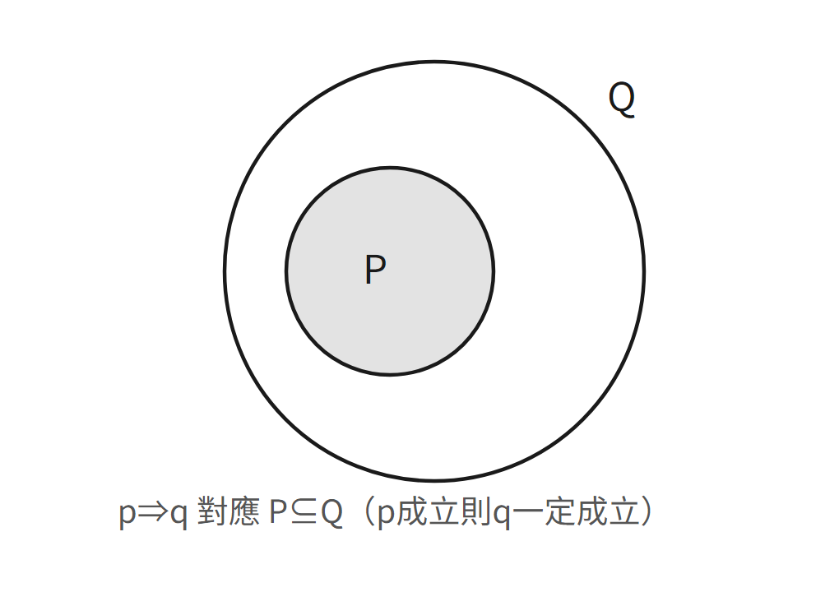
圖1：p⇒q 對應 P⊆Q
二、範例
題目：判斷「x = 2」是否為「$x^{2} = 4$」的充分條件？是否為必要條件？
① 理解題意：p：「x = 2」，q：「$x^{2} = 4$」。
② 檢驗 p⇒q：x = 2 時，$x^{2} = 4$ 成立，所以 p⇒q 為真，p是q的充分條件。
③ 檢驗 q⇒p：$x^{2} = 4$ 時，x = 2 或 x = −2，舉反例：x = −2 時 $x^{2} = 4$ 成立但 x ≠ 2，所以 q⇏p，p不是q的必要條件。
④ 下結論：p是q的充分不必要條件。

接下來請拿《充分條件與必要條件課堂練習》，依這套框架完成練習A、B、C。

